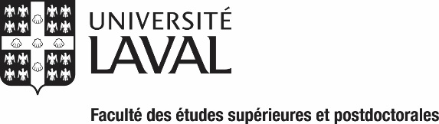

Autorisation de rédiger dans une
langue autre que le français

L’Université Laval étant un établissement de langue française, le Règlement des études (article 93) exige que le mémoire de maîtrise ou la thèse de doctorat soit rédigé en français. Toutefois, la direction de programme peut autoriser la rédaction dans une autre langue.
L’étudiant qui croit devoir rédiger son mémoire ou sa thèse, en tout ou en partie, dans une langue autre que le français doit indiquer son intention avant d’en commencer la rédaction. À cette fin, la requête doit être préalablement motivée sur le présent formulaire et approuvée par le directeur de recherche.
Il appartient ensuite à la direction de programme d’autoriser une telle rédaction (Règlement des études, article 54), conformément aux règles établies par le comité de programme. Si l’autorisation est accordée, le directeur de programme signe à son tour le présent formulaire.
Pour toute information complémentaire, consultez la rubrique « mémoire et thèse » sur le site www.fesp.ulaval.ca.
A - Coordonnées
PRÉNOM ET NOM DE L’ÉTUDIANT | N° DE DOSSIER
NOM DU PROGRAMME
B - Recommandation du directeur de recherche
Je recommande que l’étudiant dont le nom apparaît ci-dessus soit autorisé à rédiger son mémoire ou sa thèse en langue _____________________________________ en entier ou en partie.
Justification :
Date | Signature

C - Approbation de la direction de programme
Date | Signature

Veuillez transmettre ce formulaire dûment rempli et signé à la Faculté des études supérieures et postdoctorales au moment du dépôt initial.

Faculté des études supérieures et postdoctorales
Pavillon Jean-Charles-Bonenfant
2345, allée des Bibliothèques
Local 3445
Québec (Québec) G1V 0A6
CANADA
Télécopieur : 418 656-3691

Dans le présent document, le genre masculin est utilisé sans aucune discrimination.

